KARTA PRACY NR 21 ODZYSKANIE NIEPODLEGŁOŚCI

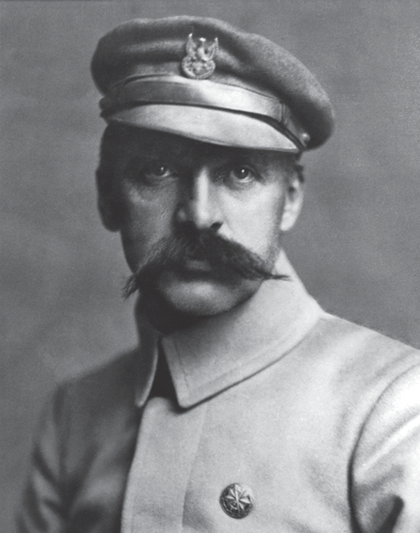
Podpisz ilustrację. Napisz 2 informacje dotyczące tej postaci.

......................................................................................
Zbiory D.B. Lomaczewska/EAST NEWS
......................................................................................
.......................................................................................

Zaznacz krzyżykami prawidłowe odpowiedzi.
Państwa centralne to:
□
Niemcy, Rosja.
□
Austro-Węgry, Anglia.
□
Niemcy, Austro-Węgry.
Ententa to sojusz:
□
Francji, Anglii, Niemiec. Francji, Rosji, Anglii.
□
□
Francji, Rosji, Austro-Węgier.
Pierwsza wojna światowa trwała w latach: 1914–1918
□
□
1918–1926
□
1916–1918
11 listopada obchodzimy:
□
Dzień Flagi Rzeczypospolitej Polskiej Narodowe Święto Niepodległości Święto Wojska Polskiego
□
□
- Zaznacz na osi czasu rok, w którym Polska odzyskała niepodległość.
XXI w.
XX w.
XIX w.

- Oblicz ile lat upłynęło od III rozbioru Polski w 1795 r. do odzyskania przez Polskę niepodległości.
.................................................................................................................................................................................................................

Napisz rok rozpoczynający i rok kończący XX w.
..............................................................................................................................
Karty pracy do podręcznika z serii „Podróże w czasie” do klasy 4. GWO

